团扇：
设计方案：（双面设计）
- 主视觉：水墨风格，以淡雅水墨为基调，配以中医经典元素（如针灸、药碾、太极阴阳图）；中草药纹样：扇面边缘装饰贵州地道药材（如天麻、杜仲、黄精），搭配叶片脉络纹理。
- 背面：
医院名称：遵义市汇川区中医医院
地址：汇川区河东路233号
院徽：

公众号：




团扇22.5*34cm
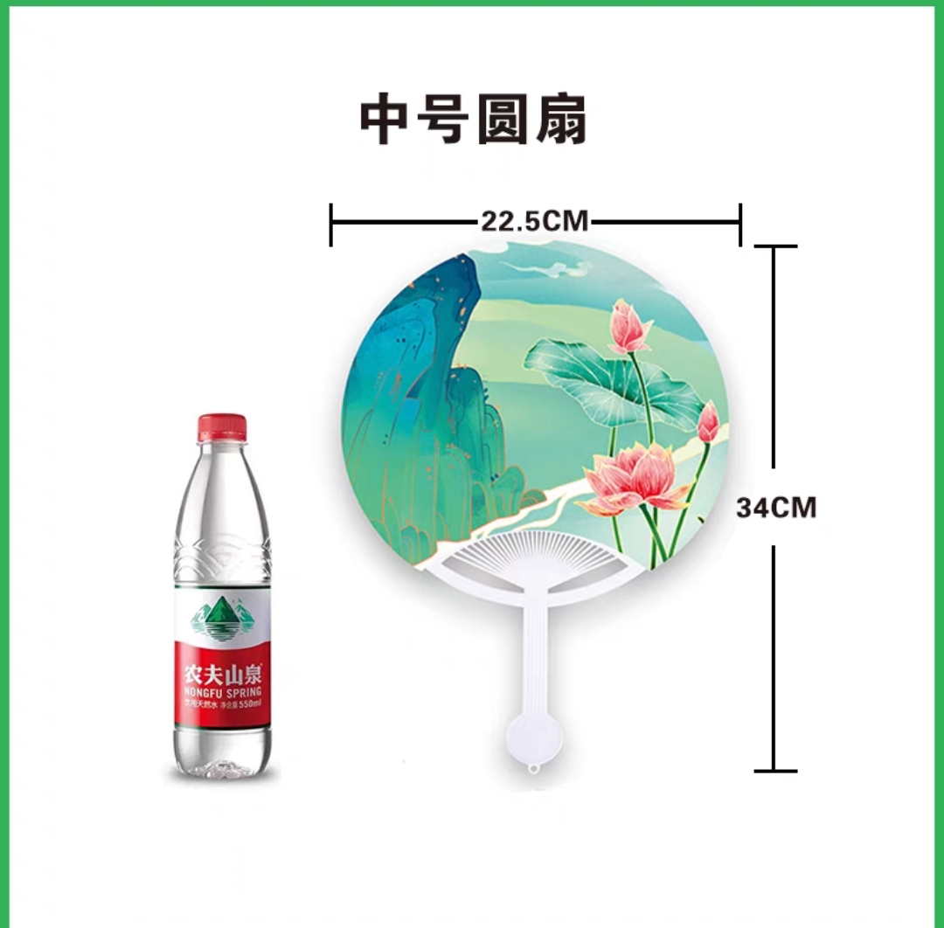

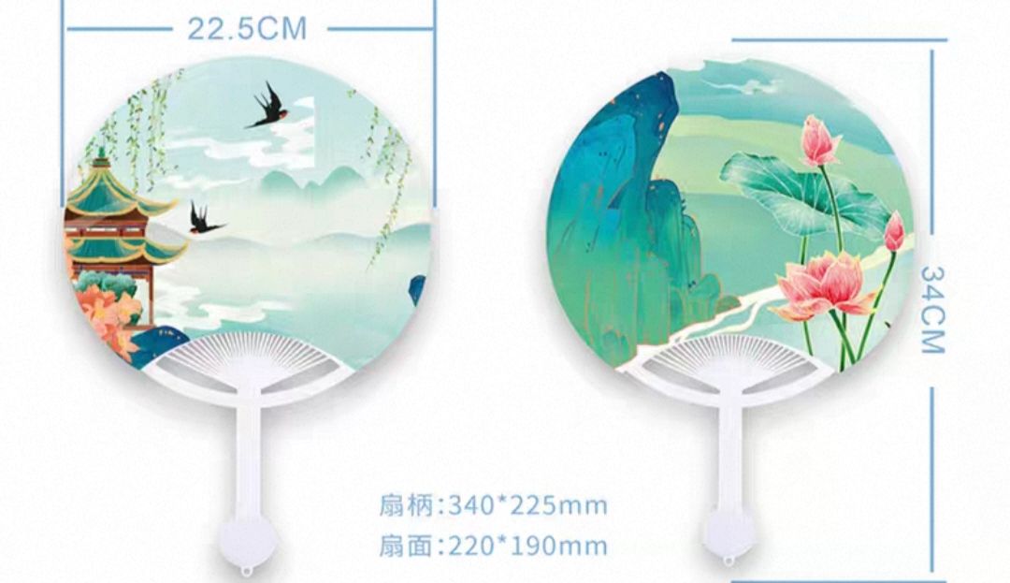

香囊8*10cm
医院名称：遵义市汇川区中医医院
地址：汇川区河东路233号
